 | Министерство науки и высшего образования Российской Федерации  Федеральное государственное бюджетное образовательное учреждение  высшего образования  «Московский государственный технический университет  имени Н.Э. Баумана  (национальный исследовательский университет)»  (МГТУ им. Н.Э. Баумана)

ФАКУЛЬТЕТ Информатика и системы управления

КАФЕДРА Компьютерные системы и сети (ИУ6)

НАПРАВЛЕНИЕ ПОДГОТОВКИ 09.03.01 Информатика и вычислительная техника

Отчет
по лабораторной работе № | 11
Название:

Добавление модели. ORM. Разработка БД, подключение, хранение и поиск данных.

Дисциплина: Интернет-Программирование

Студент | ИУ6-32Б |  |  | А.Е.Медведев
 | (Группа) |  | (Подпись, дата) | (И.О. Фамилия)
Преподаватель
 |  |  | (Подпись, дата) | (И.О. Фамилия)

Москва, 2020

Задание
Модифицировать код ЛР 8 таким образом, чтобы запросы, которые были ранее выполнены, сохранялись в БД и при следующем запросе не требовали повтора вычислений.
- Сформировать модель в соответствии с потребностями хранения данных. Входные параметры являются ключами, по которым извлекается результат.
- Выполнить создание БД и миграцию соответствующими запросами rake.
- Написать тест на добавление и поиск данных с помощью модели. Проверить выполнение теста.
- Модифицировать код приложения таким образом, чтобы результат вычислений преобразовывался в строковый или бинарный формат (на выбор: json, xml, и пр.). Проверить через отладочную печать в консоль, что преобразование выполняется корректно.
- Вставить код для сохранения данных в БД и запрос на поиск предыдущего результата вычислений.
- Добавить действие в контроллер, позволяющее определить, что хранится в БД через сериализацию в XML.
- Проверить, что при выполнении запроса, данные добавляются в БД.
- При помощи консоли сообщений Webrick определить, производится ли поиск результата предыдущего запроса в БД и не повторяются ли одни и те же вычисления.
- Модифицировать модель таким образом, чтобы добавление записей с одинаковыми параметрами было невозможно.
- Реализовать тест модели, проверяющий невозможность повторного добавления одних и тех же результатов вычислений.
- Реализовать функциональный тест, проверяющий, что результаты вычислений различны при различных входных параметрах.
- Проверить маршруты приложения с помощью rake routes и убрать лишние. Обеспечить доступ при обращении по адресу /.

Исходный код

#number_controller.rb
# frozen_string_literal: true

# class controller
class NumberController < ApplicationController
def inpup; end

def output
@result = PerNum.create_with_output(params[:arr])
end
end

#per_nem.rb /model/
class PerNum < ApplicationRecord
validates :arr, presence: true, uniqueness: true
validates :output, presence: true

class << self
def create_with_output(str)
if where(arr: str).count().zero?
create(arr: str, output: out(str))
end
@result = where(arr: str).first
end

private

def out(str)
if str == '' || str.nil?
'input nil'
elsif !str.nil? && str.strip.split.map(&:to_i).join(' ') != str.strip
"don\'t numbers"
else
get_perfect_numbers(convert_input_to_numbers(str))
end
end

def perfect_number?(num)
s = (1..(num / 2)).select { |a| (num % a).zero? }
num == s.compact.inject(:+)
end

def get_perfect_numbers(arr)
out = []
inp = []
arr = arr.drop_while { |y| !perfect_number?(y) }
arr.each do |x|
if !perfect_number?(x)
out.append(inp) if inp.any?
inp = Array.new
else
inp.append(x)
end
end
out.append(inp) if inp.size.positive?
out
end

def convert_input_to_numbers(line)
line.split.map(&:to_i)
end
end
end

#input.html.erb
<%= form_tag("/number/output", :method => "get") do %>
<%= label_tag("search perfect number:") %>
<%= text_field_tag(:arr, value = "6 28 3 28", required: true) %>
<br/><br/>
<%= submit_tag("Get result") %>
<% end %>

#output.html.erb
<h1>Number#output</h1>
<p>Find me in app/views/number/output.html.erb</p>
<table>
<p id = "resut">
<%if @result.output !~ /\d/ %>
<%= @result.output%>
<%else%>
<% res = JSON.parse(@result.output)%>
<tr>
<td style="border: 1px solid grey;">array</td>
<td style="border: 1px solid grey;">length</td>
</tr>
<% res.each do |x| %>
<tr>
<td style="border: 1px solid grey;"><%= x %></td>
<td style="border: 1px solid grey;"><%= x.size %></td>
</tr>
<% end %>
<p>Max length <%=value = res.map { |x| x.size }.max %></p>
<p>Array with max length <%= res.find { |x| x.size == value } %> </p>
<% end %>
</p>
</table>

#routes.rb
Rails.application.routes.draw do
root 'number#input'
get 'number/output'
get 'number/output'
post 'number/output'
get 'number/output'
end

#db
class CreatePerNums < ActiveRecord::Migration[6.0]
def change
create_table :per_nums do |t|
t.string :arr
t.string :output
t.timestamps
end
end
end
#number_controller_test.rb
require 'test_helper'
require 'json'

class NumberControllerTest < ActionDispatch::IntegrationTest
test "should get output" do
get 'http://127.0.0.1:3000/number/output?arr=6'
assert_response :success
end

test 'should get random text' do
get 'http://127.0.0.1:3000/number/output?arr=ssfsd'
assert_equal assigns[:result].output, 'don\'t numbers'
end

test 'should get numbers' do
get number_output_url, params: { arr: '6 28 2 6' }
assert_equal assigns[:result].output, "[[6, 28], [6]]"
end
end

#per_nem_test.rb
require 'test_helper'

class PerNumTest < ActiveSupport::TestCase
test 'should save data into db' do
instance = PerNum.new(arr: 10)
assert_not instance.save
end

test 'should get data from db' do
assert PerNum.create_with_output('asd').valid?
end

test 'should get 1 data from db' do
assert PerNum.create_with_output('6 1 2').valid?
end
end

Фото
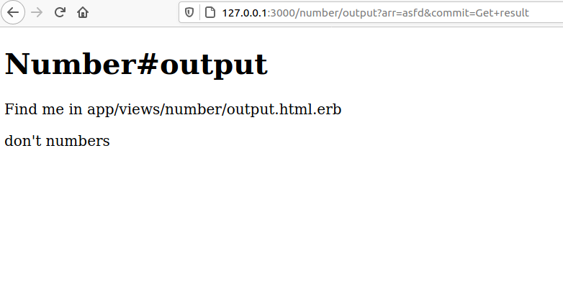
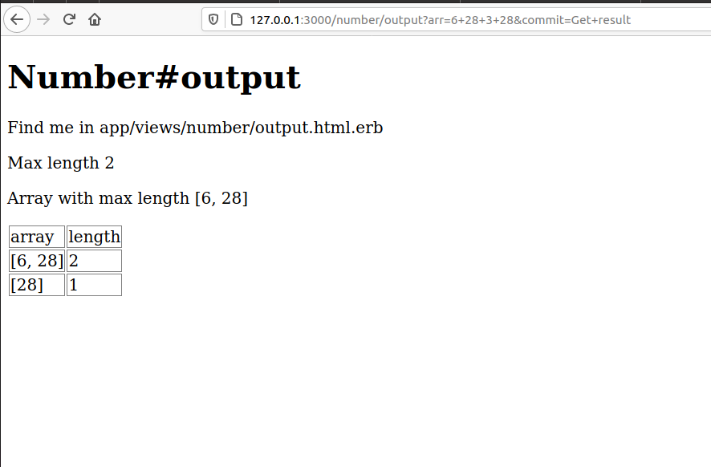

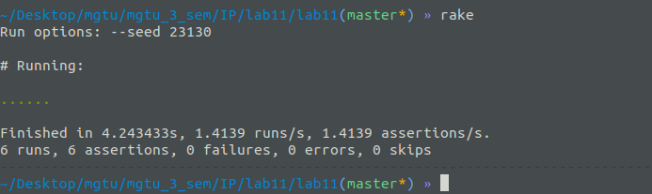

Вывод

В ходе лабораторной работы была решена 8 лабораторная работа с использованием базы данных и моделей.

